**Matriz de Riscos: Grupo° 5**

Integrantes:

018915 Paulo Vinícius de Medeiros Gerente Documentador.

022002 Gabriel Batista Macedo Desenvolvedor

021211 Jehu M. da Silva Neto Executor de Testes

022404 Victor Pazeanotti Tavares da Silva Projetista

018872 Ricardo Silva de Andrade Analista de Solução Técnica

019446 Mateus Oliveira Temoteo Analista de Requisitos

Análise de riscos do projeto Banca do Zé realizada com base nos conhecimentos obtidos no último semestre utilizando a técnica de análise quantitativa de riscos e trabalhando com o cálculo do VME (Valor monetário esperado).

A Análise Qualitativa de Riscos faz a priorização dos riscos para análise ou ação adicional através de avaliação e combinação de sua probabilidade de ocorrência e impacto.

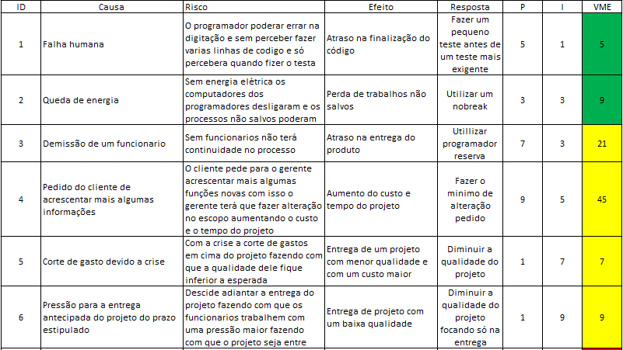

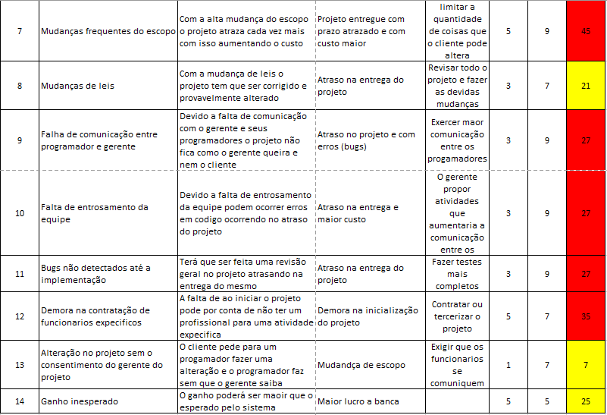

**Tabela de referência de parâmetros:**

